Oversigt over fund af PFAS
Ifølge den drikkevandsbekendtgørelse, som trådte i kraft 1. januar 2022, må drikkevand ikke indeholde mere end maksimalt to nanogram pr. liter for summen af PFAS-stofferne PFOA, PFOS, PFNA og PFHxS.

Se hvor, der er fundet PFAS-stoffer
Nedenfor ser du et kort over alle aktuelle fund af PFAS-stoffer i drikkevandsboringer og fra afgang vandværk i Danmark.

Der er tale om fund i 97 boringer, der indvinder vand til drikkevand fra 28 vandforsyninger og overskridelse hos tre vandværker fra afgang vandværk.

De 28 gule og 69 røde prikker på kortet viser henholdsvis drikkevandsboringer, hvor der er konstateret fund under og over kravværdien, mens de ti gule trekanter viser vandværker med fund under kravværdien. Endeligt viser de tre røde kors, hvor der er konstateret en overskridelse på selve vandværket eller ude hos forbrugeren.

Oversigten stammer fra JUPITER-databasen og er et udtræk fra den 17. juni 2022.

Da data fra analyser fra drikkevandsboringer skal kvalitetssikres, før de frigives, er det vigtigt at være opmærksom på, at der kan gå op til 2,5 måneder, før nye data fremgår af JUPITER.

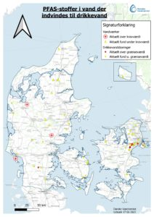
Klik på kortet for at se det i stort format

Tabellen herunder viser fund af PFAS fordelt på kommuner
